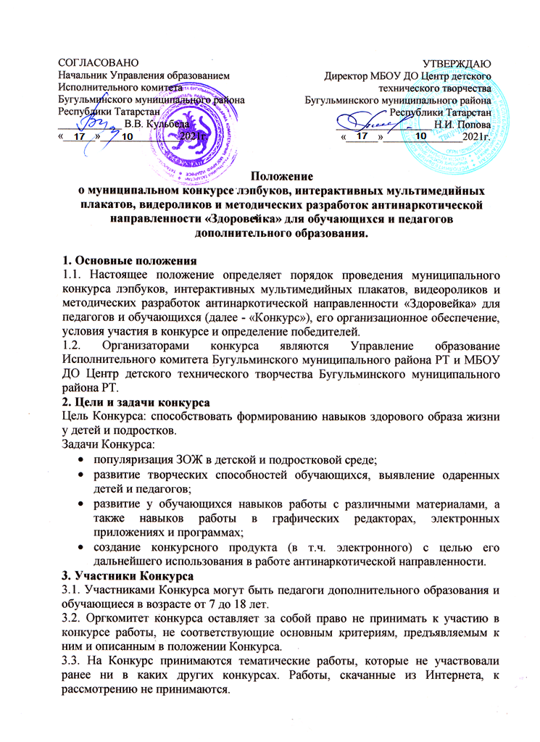3.4. Конкурсные материалы распределяются и оцениваются по возрастным категориям и номинациям:
- в номинации «Лэпбук» принимают участие обучающиеся 7-10 лет;
- в номинации «Видеоролик» принимают участие обучающиеся11-13 лет.
- в номинации «Интерактивный мультимедийный плакат» принимают участие обучающиеся 14-17 лет;
- в номинации «Методическая копилка» принимают участие педагоги дополнительного образования.
4. Сроки проведения конкурса
4.1. Прием конкурсных работ проводится с 18 по 31 октября 2021года.
С 01.11.2021г. по 05.11.2021г. – экспертиза материалов, подведение итогов.
С 09.11.2021г. по 10.11.2021г. – отправка наградных документов.
5.1. Форма предоставления конкурсных материалов:
- Конкурсные работы в номинации «Лепбук» должны быть представлены по адресу: г. Бугульма, ул. М. Калинина, 153.
- Конкурсные работы в номинации «Видеоролик» и «Интерактивный мультимедийный плакат» должны быть представлены ссылками на скачивание.
- Конкурсные работы в номинации «Методическая копилка» должны быть направлены на электронную почту: konkurs-cdtt@yandex.ru
5.2. Требования к изготовлению лэпбука:
- Участие воспитанников в создании лэпбука;
- Наличие паспорта лэпбука;
- Структура и содержание соответствуют теме, доступны детям возрастной группе номинации;
- Полифункционален;
- Пригоден к использованию одновременно группой детей (в т.ч. с участием взрослого как играющего партнера);
- Обеспечивает игровую, познавательную, исследовательскую и творческую активность всех воспитанников.
- Лэпбук может быть изготовлен из любого подручного материала, иметь любые размеры;
- Разнообразие игровых заданий.
5.3. Требования к интерактивному мультимедийному плакату:
- Минимумтекста(основной текст отображается в «скрытом» режиме показа);
- Тщательно продуманная структура в соответствии слогикой представления;
- Обладаетнелинейнойструктурой,интерактивностьпредполагает переход к любой части плаката;
- Продуманный дизайн, тщательно подобранная цветоваягамма;
- Читаемый шрифт;
- Качественные графические, аудио, видеоматериалы;
- В нижней части плаката должна быть размещена информация:
Наименование образовательного учреждения
Фамилия, имя автора, возраст (сколько лет)
Название работы
ФИО руководителя.

5.4. Требования к видероликам:
- Хронометраж не более 2 минут, формат mp4;
- Первыйкадр должен содержать информацию об образовательном учреждении, полные имена автора и руководителя, название Конкурса и номинации;
- Видеоролики могут быть выполнены в любом доступном приложении (в т.ч. мобильном) или программе.
5.5. Требования к материалам в номинации «Методическая копилка»:
Конкурсный материал - инновационная форма работы педагога (деловая игра, тренинг, круглый стол и т.д.) должен представлять собой творчески оформленную компьютерную презентацию (MicrosoftPowerPoint).
5.6. Изображения наркотиков, их названия,описание способов употребления, методов изготовления и введения, а также материалы, пропагандирующие субкультуру наркоманов, в конкурсных работах не допустимы!
5.7. Подача заявки на конкурс будет означать согласие автора на дальнейшее некоммерческое использование его работы, а именно: полиграфическое воспроизведение, участие в некоммерческих выставках и иное использование с целью пропаганды здорового образа жизни.
6. Критерии оценки.
- Соответствие заданной теме.
- Информационная содержательность.
- Яркость, красочность образов.
- Оригинальность замысла.
- Качество выполнения работы.
Председатель жюри - Сулейманова Ирина Игоревна, методист ИМЦ Управления образованием Исполнительного комитета Бугульминского муниципального района Республики Татарстан.
7. Члены жюри:
- Попова Н. И., директор МБОУ ДО ЦДТТ;
- Чумараева О.В., директор МБОУ ДО Дворец школьников;
- Саломатова Т.М., директор МБОУ ДО ДЭБЦ;
- Трифонова Н.А., заместитель директора МБОУ ДО СДЮТиЭ.
8. Подведение итогов и награждение
8.1. Победители конкурса в каждой номинации награждаются дипломами, участники – сертификатами.
8.2. Итоги конкурса размещаются на официальном сайте МБОУ ДО ЦДТТ.

